Guía para la emisión de Comprobantes Fiscales

Impresos con CBB.

Contenido.

- Objetivo

- Antecedentes

- Requerimientos

Requisitos de los comprobantes impresos con CBB

Modelo de comprobante fiscal impreso

- Código de barras bidimensional (CBB)

Objetivo:

El presente documento tiene por objeto proporcionar información a los contribuyentes que facilite la emisión de comprobantes fiscales impresos con código de barras bidimensional.

Antecedentes:

El 1 de enero del 2011, entraron en vigor las reformas al Código Fiscal de la Federación publicadas en el Diario Oficial el 7 de diciembre del 2009, que contemplan la modificación a los esquemas con que cuentan los contribuyentes para efectuar su comprobación fiscal.

Uno de estos esquemas es la emisión de comprobantes fiscales impresos con código de barras bidimensional.

Requerimientos:

- Clave CIEC.
- Fiel vigente
- Solicitar aprobación de folios vía internet
- Incorporar Código de Barras Bidimensional (CBB)
- Impresión de los comprobantes por medios propios del contribuyente o bien a través de un tercero.

Requisitos de los comprobantes impresos con CBB:

De acuerdo al artículo 29-A del CFF:
1. Nombre, denominación o razón social del emisor.
2. Clave del Registro Federal de Contribuyentes del emisor.
3. Domicilio fiscal de quien los expida.
4. Lugar y fecha de expedición.
5. Clave del Registro Federal de Contribuyente de la persona a favor de quien se expida.
6. Cantidad y clase de mercancías o descripción del servicio que amparen.
7. Valor unitario consignado en número e importe total consignado en número o letra,
8. Monto de los impuestos que deban trasladarse, en su caso, desglosados por tasas.
9. Número y fecha del documento aduanero, así como la aduana por la cual se realizó la importación, tratándose de ventas de primera mano de mercancías de importación.
De acuerdo a la RMF para 2011 (Regla II.2.6.1.1)
10. El CBB proporcionado por el SAT al contribuyente al momento de la asignación de los folios, mismo que deberá reproducirse con un mínimo 200/200 dpi en un área de impresión no menor a 2.75 cm. por 2.75 cm.
11. El número de aprobación del folio asignado por SICOFI.
12. El número de folio asignado por el SAT y en su caso la serie.
13. La leyenda “La reproducción apócrifa de este comprobante constituye un delito en los términos de las disposiciones fiscales”, misma que deberá ser impresa con letra no menor de 5 puntos.

14. La leyenda “Este comprobante tendrá una vigencia de dos años contados a partir de la fecha de aprobación de la asignación de folios, la cual es: dd/mm/aaaa”, misma que deberá ser impresa con letra no menor de 5 puntos.
Otros requisitos.

15. Señalar en forma expresa si el pago se hace en una exhibición. (Art. 29 CFF, 32 LIVA)

16. En el caso de personas físicas que tributen conforme al Régimen de Actividades Empresariales y Profesionales, así como en el Régimen Intermedio; además, debe imprimir la leyenda “Efectos fiscales al pago” de conformidad con lo señalado en la fracción III del Art.133 de la Ley del Impuesto sobre la Renta.

En caso de que sean emitidos por personas morales del Régimen Simplificado, los comprobantes deberán llevar además la leyenda: “Contribuyente del Régimen de Transparencia”.

Modelo de comprobante fiscal impreso.

A manera de ejemplo, se pone a su disposición un modelo de comprobante fiscal impreso con CBB.

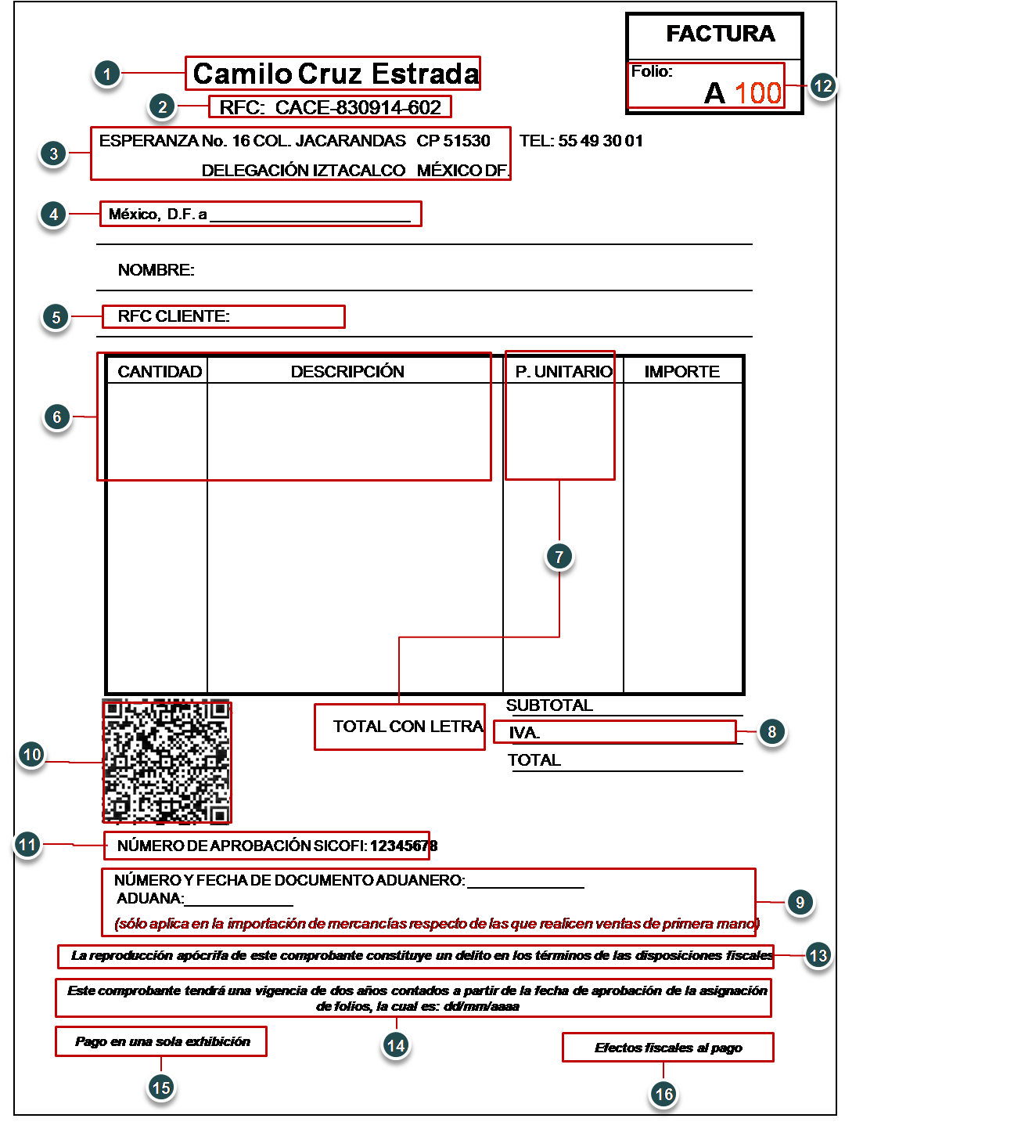

Código de barras bidimensional (CBB)

La imagen del código de barras bidimensional que debe incorporarse en los comprobantes fiscales impresos será proporcionada por el SAT al momento de obtener cada aprobación de folios a través de su página en Internet.

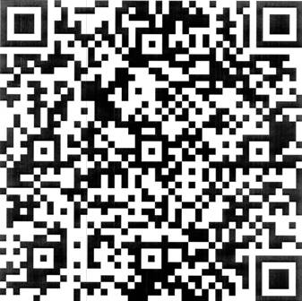

2.75 X 2.75 cm.

200/200 DPI.

Orientación fiscal gratuita y confidencial
Ponemos a sus órdenes los siguientes servicios:
Sitio del SAT en Internet:
www.sat.gob.mx
Atención personal
Centro Nacional de Consulta
Avenida Hidalgo No. 77, Col. Guerrero, México, DF, C.P. 06300
De 09:00 a 18:00 horas.
Módulos en centros comerciales y Administraciones Locales de Servicios al Contribuyente
de todo el país (consulte el directorio en la página de Internet del SAT).
Servicio de Atención Telefónica Personal
Larga distancia sin costo

De lunes a sábado de 8:00 a 21:00 horas.
Unidades Móviles
Denuncias sobre posibles actos de corrupción
01 800 463 6728 Correo Electrónico: denuncias@sat.gob.mx

Material editorial
Guías, folletos, trípticos y otras publicaciones, los podrá obtener en Internet
o en las Administraciones Locales de Servicios al Contribuyente.
Chat y servicios web

